VUI HỌC THÁNH KINH
CHÚA NHẬT CHÚA THĂNG THIÊN
Tin mừng thánh Mátthêu 28,18-20


TIN MỪNG

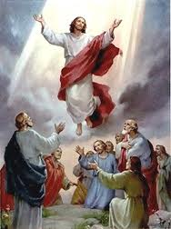

16 Mười một môn đệ đi tới miền Ga-li-lê, đến ngọn núi Đức Giê-su đã truyền cho các ông đến.17 Khi thấy Người, các ông bái lạy, nhưng có mấy ông lại hoài nghi.18 Đức Giê-su đến gần, nói với các ông: "Thầy đã được trao toàn quyền trên trời dưới đất.

16 The eleven disciples went to Galilee, to the mountain to which Jesus had ordered them.

17 When they saw him, they worshiped, but they doubted.

18 Then Jesus approached and said to them, "All power in heaven and on earth has been given to me.

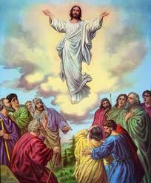

19 Vậy anh em hãy đi và làm cho muôn dân trở thành môn đệ, làm phép rửa cho họ nhân danh Chúa Cha, Chúa Con và Chúa Thánh Thần,20 dạy bảo họ tuân giữ mọi điều Thầy đã truyền cho anh em. Và đây, Thầy ở cùng anh em mọi ngày cho đến tận thế."

19 Go, therefore, and make disciples of all nations, baptizing them in the name of the Father, and of the Son, and of the holy Spirit,20 teaching them to observe all that I have commanded you. And behold, I am with you always, until the end of the age."

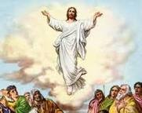

I. HÌNH TÔ MÀU
CHÚA NHẬT CHÚA THĂNG THIÊN

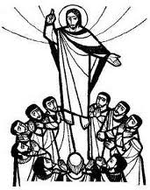

* Chủ đề của hình này là gì?
- - - - - - - - - - - - - - - - - - - - - - - - - - - - - - - - - - - -
* Bạn hãy viết câu Tin mừng thánh Mát-thêu 28,19
- - - - - - - - - - - - - - - - - - - - - - - - - - - - - - - - - - - -
- - - - - - - - - - - - - - - - - - - - - - - - - - - - - - - - - - - -
- - - - - - - - - - - - - - - - - - - - - - - - - - - - - - - - - - - -
II. TRẮC NGHIỆM
CHÚA NHẬT CHÚA THĂNG THIÊN

01. Có bao nhiêu môn đệ chứng kiến việc Đức Giêsu lên trời? (Mt 28, 16)
a. Mười
b. Mười một
c. Mười hai
d. Mười ba.

02. Tại miền này, Đức Giêsu lên trời trước mặt các môn đệ (Mt 28, 16)
a. Giu-đa
b. Sa-ma-ri
c. Thập Tĩnh
d. Ga-li-lê

03. Đây là thái độ của các môn đệ khi nhìn thấy Đức Giêsu? (Mt 28, 17)
a. Bái lạy
b. Vui mừng
c. Hoảng sợ
d. Buồn rầu

04. Đức Giêsu nói : “Anh em hãy đi và làm cho muôn dân trở thành … … …, làm phép rửa cho họ nhân danh Chúa Cha, Chúa Con và Chúa Thánh Thần” (Mt 28, 19)
a. Môn đệ
b. Con cái Thiên Chúa
c. Những người tin vào đấng cứu độ
d. Tin vào Thầy

05. “Và đây, Thầy ở cùng anh em mọi ngày cho đến … … …” (Mt 28, 20)
a. Tận thế
b. Ngày Thầy trở lại
c. Ngày Thầy được tôn vinh
d. Mãi mãi.

III. Ô CHỮ
CHÚA NHẬT CHÚA THĂNG THIÊN

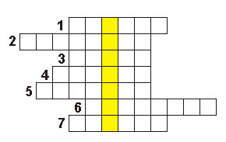
Những gợi ý

01. Tại miền này, Đức Giêsu lên trời trước mặt các môn đệ (Mt 28, 16).

02. Ai đã truyền cho các môn đệ đến ngọn núi thuộc miền Ga-li-lê? (Mt 20,16)

03. Đức Giêsu nói : “Anh em hãy đi và làm cho muôn dân trở thành … … …, làm phép rửa cho họ nhân danh Chúa Cha, Chúa Con và Chúa Thánh Thần” (Mt 28, 19)

04. “Và đây, Thầy ở cùng anh em mọi ngày cho đến … … …” (Mt 28, 20)

05. Trước khi về trời, Đức Giê-su bảo các ông phải làm gì để muôn dân trở thành môn đệ? (Mt 20,19)

06. Khi nhìn thấy Đức Giê-su, các môn đệ đã bái lạy ngài, nhưng 1 số người lại có thái độ gì?(Mt 20,17)

07. Đây là thái độ của các môn đệ khi nhìn thấy Đức Giêsu? (Mt 28, 17)

Hàng dọc : Chủ đề của ô chữ này là gì ?

IV. CÂU THÁNH KINH GHI NHỚ VÀ HỌC THUỘC LÒNG

“Anh em hãy đi
và làm cho muôn dân trở thành môn đệ”.
Tin Mừng thánh Mát-thêu 28,19

NGUYỄN THÁI HÙNG

LỜI GIẢI ĐÁP
VUI HỌC THÁNH KINH
CHÚA NHẬT VI PHỤC SINH A
Ga 14, 15-21

I. HÌNH TÔ MÀU
CHÚA NHẬT VI PHỤC SINH

* Chủ đề :
Chúa Giêsu giữa các môn đệ.

* Tin mừng thánh Gio-an 14,16 :

Thầy sẽ xin Chúa Cha và Người sẽ ban cho anh em một Đấng Bảo Trợ khác đến ở với anh em luôn mãi.

II. LỜI GIẢI ĐÁP TRẮC NGHIỆM
CHÚA NHẬT VI PHỤC SINH

01. a. Sẽ giữ các điều răn của Thầy. (Ga 14, 15)
02. a. Thần khí sự thật (Ga 14, 17)
03. b. Thế gian (Ga 14, 17)
04. c. Kẻ yêu mến Thầy (Ga 14, 21)
05. c. Yêu mến (Ga 14, 21)

III. Lời giải đáp Ô CHỮ
CHÚA NHẬT VI PHỤC SINH

01. Đấng Bảo Trợ (Ga 14,16)
02. Chúa Cha (Ga 14,16)
03. Cha Thầy (Ga 14,20)
04. Điều Răn (Ga 14,21)
05. Thế gian (Ga 14, 17)
06. Yêu mến (Ga 14, 21)
07. Sự Thật (Ga 14,17)

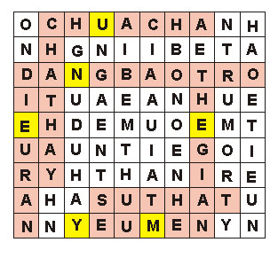

NGUYỄN THÁI HÙNG

